Національний університет “Львівська політехніка”

Домінюк Тарас Іванович

УДК 536.532

Вплив технологічних і експлуатаційних чинників на термоелектричну неоднорідність та метрологічні характеристики термометрів

05.11.04 – Прилади та методи вимірювання теплових величин

Автореферат дисертації на здобуття вченого ступеня
кандидата технічних наук

Львів - 2011
Дисертацією є рукопис
Робота виконана у Національному університеті “Львівська політехніка” Міністерства освіти і науки, молоді та спорту України

Науковий керівник: доктор технічних наук Прохоренко Сергій Вікторович, професор кафедри “Інформаційно-вимірювальні технології” Національного університету “Львівська політехніка”
Офіційні опоненти:
доктор технічних наук, професор
Назаренко Леонід Андрійович,
завідувач кафедри світлотехніки та
джерел світла Національної академії
міського господарства, м. Харків
доктор технічних наук, професор
Семерак Михайло Михайлович,
завідувач кафедри термодинаміки і фізики
Львівського державного університету
безпеки життєдіяльності

Захист відбудеться: “ 20 ” травня 2011 р. о 14:00 год. на засіданні спеціалізованої вченої ради Д35.052.08 у Національному університеті “Львівська політехніка” (79013, Львів-13, вул. С. Бандери, 12, ауд. 226 головного корпусу)

З дисертацією можна ознайомитися у бібліотеці Національного університету “Львівська політехніка”: 79013, Львів-13, вул. Професорська 1.

Автореферат розісланий “___” квітня 2011 р.

Вчений секретар спеціалізованої
вченої ради, д.т.н., проф. Я.Т. Луцик

ЗАГАЛЬНА ХАРАКТЕРИСТИКА РОБОТИ
Актуальність теми. За одним з найбільш поширених визначень температура матеріалу є функцією стану системи та мірою її внутрішньої енергії. Проте температура не вимірюється безпосередньо, а лише опосередковано, — через вимірювання однозначно пов’язаних з нею параметрів термодинамічних властивостей: випромінювання, об’ємних (термометри розширення, біметалеві термометри), термоелектричних (термопари), терморезистивних (термоперетворювачі опору) тощо. Температурна залежність цих властивостей приймається за відому, що визначається відповідними параметрами матеріалу. Ці залежності як номінальні статичні характеристики (НСХ) покладено в основу стандартів. Разом з тим, відомо, що визначальний внеском в сумарну непевність вимірювань температури робить первинний перетворювач температури (ППТ). У процесі експлуатації ППТ в результаті різноманітних структурно-фазових перетворень матеріалу термочутливого елемента відбувається зміна їх метрологічних характеристик, тобто їх реальна функція перетворення відхиляється від НСХ.
Одними з найпоширеніших у промисловості ППТ контактної термометрії є термоелектричні перетворювачі (ТЕП), — термопари. Основною проблемою при використанні термопар є неконтрольована зміна їх метрологічних характеристик у процесі експлуатації під впливом зовнішніх чинників. Врахуванню впливу зовнішніх чинників на реальну функцію перетворення промислових ТЕП завжди приділялася суттєва увага. Це пов’язано, зокрема, з використанням термопар для контролю та керування такими складними об’єктами підвищеної небезпеки як атомні реактори, потужні теплоелектроцентралі, реактивні двигуни тощо. Відхилення реальної функції перетворення ТЕП від номінальної може призвести до порушення оптимальності режиму технологічного процесу, або навіть до аварійної ситуації на об’єкті. Таким чином, правильна експлуатація складного об’єкта значною мірою визначається допустимою непевністю вимірювання температури. Водночас метрологічна перевірка ТЕП на такого класу об’єктах зазвичай потребує його зупинки на тривалий час і значних матеріальних та трудових затрат.
Проблемам бездемонтажної перевірки ТЕП безпосередньо на об’єкті приділяється значна увага. Проте технічні рішення практично завжди є переобтяжені надлишковістю, високою вартістю встановлення та обслуговування. Тому проблема і на сьогодні залишається актуальною.
На сьогодні вважається, що ТЕП є достатньо добре вивчені, проте реальні задачі ставлять щоразу вищі вимоги до їх характеристик. Перші дослідження ТЕП присвячувалися вивченню хімічного складу термоелектродів та його зміні підчас експлуатації. Проте, як з’ясувалося, окрім хімічного складу на реальну функцію перетворення термопар впливає ще й стан структури матеріалу термоелектродів та їх фазовий склад. Суттєвий прорив було зроблено завдяки використанню структурних методів досліджень — мікроструктурного, рентгенографічного тощо. Це дало змогу частково пояснити зміни реальної функції перетворення ТЕП, що були зумовлені впливами з боку вимірюваного об’єкта. Належні термодинамічні узагальнення виконаних досліджень було проведено в роботах вчених, в основному з Львівської школи термометрії. Зокрема, було показано, що за умов хімічного, механічного чи термомеханічного зовнішнього впливу інтегральну термоелектрорушійну силу (термо-ЕРС) термопари аналітично можна представити сумою стандартної функції перетворення та функцій впливу. Вважається, що основна частка введеної в матеріал енергії (незалежно — теплової, хімічної чи механічної) — розсіюється і лише близько 10 % акумулюється, спричинюючи внутрішні напруження та іншого виду дефекти. На жаль, практичне використання одержаних залежностей в низці випадків є проблематичним з огляду на непередбачуваний в часі і в просторі розподіл напружень у реальній структурі термоелектродного матеріалу.
В умовах стабільного технічного прогресу вимоги до точності відтворювання технологічних процесів постійно зростають. У низці галузей науки і техніки вимоги вже досягають навіть рівня відтворюваності термодинамічної температурної шкали. А отже, наступні кроки щодо вирішення цієї колізії неможливо зробити без залучення нових експериментальних методів дослідження та глибокого аналізу електронних механізмів зміни термо-ЕРС на базі сучасних фізичних уявлень.
Зв'язок роботи з науковими програмами, планами, темами. Робота виконувалася в рамках пріоритетних напрямків розвитку науки і техніки в Україні, а саме: за держбюджетним договором на виконання науково-дослідних робіт Міністерства освіти і науки України за фаховим напрямом "Метрологія і приладобудування" за темою "Розроблення методів і науково-методичних основ підвищення точності вимірювання температури" (ДБ / ФЛУШ, № ДР 0107U001125).
Мета і задачі дослідження. Вивчення зв’язку між змінами термоелектричних властивостей термоелектродів та параметрами акустичної емісії, що виникають внаслідок структурних змін у термоелектродах під дією експлуатаційних чинників.
Для ефективної реалізації мети досліджень необхідно розв’язати наступні задачі:
- Проаналізувати вплив термоелектричної неоднорідності на точність термоелектричного перетворювача.
- Проаналізувати термодинамічні моделі впливу механічних (в тому числі і термомеханічних) напружень на термо-ЕРС.
- Експериментально дослідити вплив пластичної деформації на значення абсолютної термо-ЕРС термоелектродних матеріалів з використанням акустико-емісійного методу контролю.
- Розробити та апробувати спосіб досліджень структурного стану матеріалу за зміною локальних значень термо-ЕРС та параметрів акустичної емісії у скануючому по довжині режимі нагрівання.
Об’єктом дослідження є термоелектричні властивості матеріалів та їх взаємозв’язок з параметрами акустичної емісії.
Предметом дослідження є зміни термоелектричних властивостей хромелю та алюмелю, а також параметрів акустичної емісії, що формуються в процесах структурних змін матеріалу термоелектрода, виконаного з цих матеріалів.
Методи дослідження. При проведенні експериментальних досліджень використані такі методи: термоелектричний, металографічний, акустоемісійний, а також механічний та теплофізичний аналіз. Теоретичні узагальнення та створення математичних моделей проводилися з використанням сучасних досягнень електронної теорії твердого тіла, методів математичного моделювання, методів математичної статистики з застосуванням системного підходу. Основні теоретичні положення підтверджуються результатами експерименту.
Наукова новизна одержаних результатів.
- Створена імітаційна модель впливу термоелектричної неоднорідності та профілю температурного поля на термо-ЕРС.
- Експериментально встановлено та теоретично обґрунтовано з позицій сучасної теорії твердого тіла зв’язок локальних механічних напружень і відхилень значень термо-ЕРС.
- Встановлено критично допустимий ступінь пластичної деформації хромелю, що спричиняє незворотні зміни його термоелектричних властивостей.
- Вперше експериментально досліджено зв’язок змін термоелектричних властивостей з інтенсивністю акустичної емісії.
- Експериментально встановлено, що внутрішні напруження спричинюють на порядок більші зміни термоелектричної неоднорідності алюмелю, ніж хромелю.
Практичне значення одержаних результатів.
- Запропоновано метод виокремлення дискретних сигналів акустичної емісії, що дозволяє ефективно усувати шуми підсилювального тракту.
- Запропоновано метод тестування акустичного узгіднення.
- Доведено доцільність і експериментально підтверджена ефективність застосування методу акустичної емісії для бездемонтажної діагностики термоелектричних перетворювачів.
- Розроблено прикладне програмне забезпечення для оцінювання впливу на термо-ЕРС термоелектричної неоднорідності в температурному полі заданого профілю.
Особистий внесок здобувача.
Основні теоретичні, розрахункові та експериментальні результати за тематикою дисертаційної роботи отримані автором самостійно. У роботах, що опубліковані у співавторстві, здобувачеві належить постановка задач, участь у теоретичних дослідженнях, розробленні способів та методів, моделюванні, а також в експериментальній перевірці результатів досліджень. Внесок здобувача в цих роботах був визначальним. У процесі виконання науково-дослідних робіт, підчас розроблення та реалізації схем, макетів пристроїв і експериментальних досліджень було залучено співавторів. У цих випадках участь здобувача відображена у звітах та відзначена у відповідних документах.
Апробація результатів роботи.
Основні результати наукових досліджень неодноразово доповідалися на низці міжнародних та всеукраїнських наукових з'їздах, конференціях, симпозіумах, нарадах, зокрема:
- IMEKO-TC7 Symposium “Measurement Science of the Information Era”, Cracow, 2002
- 47 Internationales Wissenschaftliches Kolloquium «Tagunsband Maschinenbau und Nanotechnik – Hochtechnologien» des 21.Jahrhunderts. Mechanical Engineering Nanotechnology, Ilmenau, 2002
- VIIth International Conference CADSM’2003, Lviv–Slavske, 2003.
- Second IEEE International Workshop on Intelligent Data Acquisition and Advanced Computing System: Technology and Applications (IDAACS’2003), Lviv, 2003.
- Міжнародна конференція “Температура–2003”, Львів, 2003.
- VII Sympozium Pomiarow Magnetycznych (SPM’2003), Warszawa – Jachranka, 2003
- XI міжнародна науково-практична конференція ЛЕОТЕСТ–2006 “Електромагнітні та акустичні методи неруйнівного контролю матеріалів та виробів”, Славське, 2006.
- XIV Miedzynarodowe Seminarium Metrologow "Metody i technika przetwarzania sygnalow w pomiarach fizycznych", Rzeszow, 2006.
- XVI Miedzynarodowe Seminarium Metrologow "Metody i technika przetwarzania sygnalow w pomiarach fizycznych" Rzeszow, 2008.
- XIV міжнародна науково-практична конференція ЛЕОТЕСТ–2009 “Електромагнітні та акустичні методи неруйнівного контролю матеріалів та виробів”, Славське, 2009.
- 10th International Scientific Conference "Quality Assurance in Foundry", Solina, 2009.
- 17-я международная научно-практическая конференция "Современные методы неразрушающего контроля и технической диагностики", Ялта, 2009.
- XI International Scientific Conference "Quality Assurance in Foundry", Solina, 2010.
Публікації. За темою дисертації опубліковано 23 наукові роботи, в тому числі 10 — у фахових виданнях, з яких 8 статей — у виданнях, внесених ВАК до переліку фахових видань, 13 тез доповідей на міжнародних науково-технічних конференціях та семінарах.
Структура та обсяг дисертації. Дисертаційна робота складається зі вступу, чотирьох розділів, висновків та двох додатків, викладена на 154 сторінках друкованого тексту, містить 58 рисунків, 6 таблиць та список використаних джерел з 130 найменувань.
ОСНОВНИЙ ЗМІСТ РОБОТИ
У вступі висвітлено актуальність проблеми, обґрунтовано мету та основні задачі дослідження. Показано зв’язок роботи з науковими програмами та планами. Сформульовано наукову новизну отриманих результатів та показано їх практичну цінність, а також наведено дані про особистий внесок здобувача, апробацію результатів роботи та основні праці, опубліковані за темою дисертації.
У першому розділі на підставі аналізу літературних джерел та публікацій за напрямом дисертаційного дослідження розглянуті фактори впливу на непевність вимірювання температури термоелектричними перетворювачами, виокремлена термоелектрична неоднорідність як одна з основних причин непевності вимірювання температури. Проаналізовано методи вимірювання термоелектричної неоднорідності та структурні методи дослідження, розглянуто сильні та слабкі сторони акустико-емісійного методу контролю з метою залучення його до вивчення термоелектричної неоднорідності.
Відомі методи вимірювання термоелектричної неоднорідності дозволяють її зафіксувати. Проте ці результати вимірювання не несуть жодної інформації ні про походження термоелектричної неоднорідності, ні про можливість її зменшення. Більше того, щоб підвищити достовірність результатів вимірювання, прикладають значні градієнти температури, які формують додаткові термомеханічні напруження, до яких у свою чергу є чутливою термо-ЕРС. Відомі методи дослідження термоелектричної неоднорідності не виключають та не детектують структурних змін термоелектродів в процесі вимірювання, що зменшує достовірність вимірювання.
В реальних умовах експлуатації ТЕП з наявною термоелектричною неоднорідністю електродів неможливо однозначно виокремити з результуючої термо-ЕРС частку, що зумовлена впливом термоелектричної неоднорідності.
Безпосередню інформацію про ступінь структурної досконалості термоелектричних матеріалів та локальні структурні пошкодження (дефекти) дають структурні методи дослідження. Недоліками структурних методів є вибірковість та неможливість досліджувати матеріал, не пошкодивши його.
Акустико-емісійний метод дозволяє не лише детектувати структурні зміни, а й визначати їх локальне розміщення. Ще однією перевагою цього методу є менші обмеження щодо розміру та розміщення дефекту. Особливістю акустико-емісійного методу є те, що він не дає надійної інформації про наявні в матеріалі дефекти, а лише про їх зміни, що являє особливий інтерес в критичних технологіях атомної та теплової енергетики.
Доведено раціональність залучення акустико-емісійного методу до комплексного дослідження термоелектричної неоднорідності з метою підвищення достовірності результатів.
У другому розділі наведено теоретичні обґрунтування впливу пружної і пластичної деформацій на абсолютну термо-ЕРС, виведено робочі вирази в інтегральній формі для визначення абсолютної термо-ЕРС диференційним методом та подані вирази для оцінювання непевності знайденого значення. Розроблено та опробовано імітаційну модель впливу термоелектричної неоднорідності на термо-ЕРС.
Впливу пластичної деформації на функціональні властивості хромелю завжди приділялася належна увага. Це зумовлено широким його розповсюдженням у електротехніці та термометрії. Разом з тим, проблема залишається нерозв’язаною внаслідок дуже складних процесів структурної релаксації. Зокрема, розрізняють зворотну та незворотну нестабільності термоелектричних властивостей хромелю, генеровані механічним та термомеханічним впливом.
Зворотна нестабільність термометричних характеристик виникає у інтервалі 250–550 °С і вона сягає 3–4 °С у хромель-алюмелевій термопарі (ТХА). Цей вид нестабільності пояснюється змінним ближнім впорядкуванням атомів хрому у кристалічній гратці нікелю і її частково усувають попереднім відпалом хромелю.
Незворотна нестабільність зумовлена зміною хімічного складу у процесі тривалої експлуатації термоелектродів, а тому її уникнути неможливо. Щоправда, вона сягає лише ±1% і враховується у непевності вимірювання температури. Істотно вищою і зовсім недостатньо вивченою є нестабільність, викликана незворотними структурними змінами, котру називають також структурною.
Окрім того, хромель відноситься до класу неоднорідних твердих розчинів і йому властива нерівномірність розподілу атомів різних компонентів у мікрооб’ємах. Саме цим пояснюється зменшення питомого опору при пластичній деформації, оскільки при цьому деформація "розпрасовує" скупчення атомів одного компонента, роблячи матеріал більш однорідним. Особливості цього стану та пов’язані з ним релаксаційні процеси вивчені недостатньо.
Більше того, проведені дослідження показали, що релаксаційний відпал пластично деформованого хромелю принципово відрізняється від класичного рекристалізаційного відпалу тим, що температура фактичного відпалу не є сталою, а залежить від ступеня пластичної деформації. З ростом ступеня пластичної деформації зростає і температура відпалу, необхідна для релаксації внутрішніх напружень. Як підтвердження цього на рис. 1 представлено температурну залежність відносного опору деформованого хромелю при нагріванні та охолодженні.
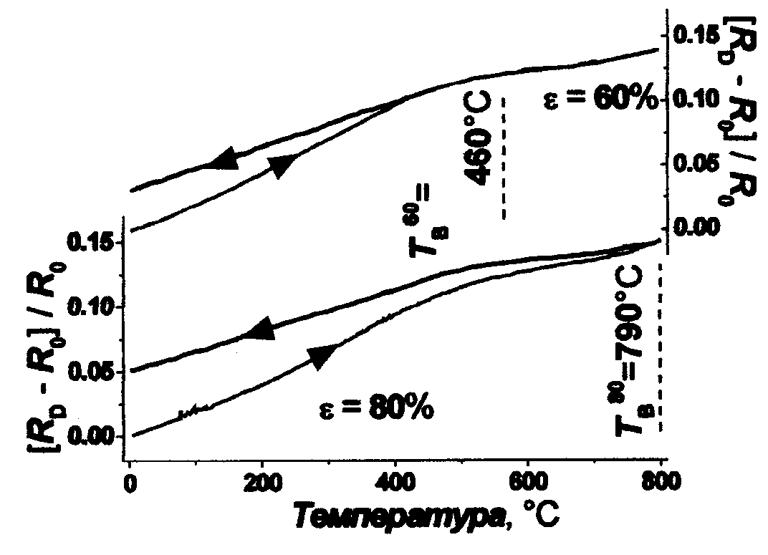
Рис.1. Температурна залежність відносного опору деформованого хромелю в процесі нагрівання (стрілка вправо) та охолодження (стрілка вліво).
Заслуговує на увагу той факт, що наявність флуктуації компонентів у мікрооб’ємах хромелю не ідентифікується методами рентгеноструктурного аналізу. Це може свідчити про те, що розміри цих флуктуацій не можуть бути більшими за декілька міжатомних відстаней.
Для вимірювання абсолютної термо-ЕРС (коефіцієнта Зеебека) доцільно застосувати відомий диференційний метод. До досліджуваного зразка х під’єднуються дві термопари, що сформовані з матеріалів А та В. У якості матеріалів А та В можна використовувати як чисті метали, так і стандартизовані термоелектричні матеріали, наприклад, хромель, алюмель, копель тощо. На досліджуваному зразку х створюється різниця температур , де та — температури у місцях сполучення досліджуваного зразка з відповідними термопарами. Безпосередньо вимірюваними величинами при вимірюванні абсолютної термо-ЕРС диференційним методом є: , — термо-ЕРС ТЕП, що під’єднані до зразка у місцях з температурами та відповідно, , — термо-ЕРС між ідентичними термоелектродами ТЕП, та — температура "вільних кінців" ТЕП. Для однозначності приймемо, що .
В результаті послідовного врахування вказаних величин отримано номінальний вираз
, (1)
який після нескладних перетворень можна записати у вигляді
, (2)
де , та — відповідно, середнє значення абсолютної термо-ЕРС (коефіцієнта Зеебека) в температурному діапазоні від до досліджуваного матеріалу, середні значення номінальних абсолютних термо-ЕРС (коефіцієнтів Зеебека) матеріалів А та В, з яких виготовлені термоелектроди.
Після врахування можливих розкидів абсолютних термо-ЕРС використовуваних термоелектродів А₁, А₂, В₁, В₂ вираз (2) набуває наступного вигляду
(3)
В рукописі дисертації виведені та подані робочі вирази для обчислення коефіцієнтів впливу зовнішніх факторів на непевність результату вимірювання абсолютної термо-ЕРС досліджуваного матеріалу.
На непевність вимірювання температури термоелектричними перетворювачами термоелектрична неоднорідність впливає здебільшого неоднозначно. Це пояснюється тим, що вираз для визначення термо-ЕРС, що виникає при накладанні температурного поля на ділянку термоелектроду з термоелектричною неоднорідністю , має інтегральний характер. Особливо, це стосується безконтактних методів дослідження термоелектричної неоднорідності.
Оскільки для вивчення термоелектричної неоднорідності термоелектроду, на нього необхідно накладати певне температурне поле, що рухатиметься вздовж цього термоелектроду, то необхідно мати інструментарій для оцінювання термо-ЕРС, що при цьому виникає, за профілем температурного поля і моделлю термоелектричної неоднорідності по довжині термоелектроду.
Таким чином, вихідні дані для створення моделі є наступними:
- розглядається один однорідний термоелектрод (абсолютна термо-ЕРС є однакова по довжині), в одному місці якого наявна термоелектрична неоднорідність, залежність якої від координати задається;
- вздовж термоелектроду рухається температурне поле, профіль якого можна задавати;
- реєструється залежність термо-ЕРС, що виникає на різних кінцях термоелектроду, від координати, що задає положення температурного поля.
В розробленій моделі прийнято, що температурне поле проходить через зону термоелектричної неоднорідності з певним кроком доки не перейде її повністю. Таким чином в результаті отримуємо залежність обчислених значень термо-ЕРС від розміщення температурного поля відносно термоелектричної неоднорідності.
Кількісно та якісно результати перевірки адекватності пропонованої моделі цілком узгоджуються з відомими аналітичними розв’язками цієї задачі (рис. 2). Представлені на рис. 2 температурні профілі відповідають безконтактним методам точкового нагрівання, симетричних і асиметричних ґрадієнтів та методу двох середовищ.
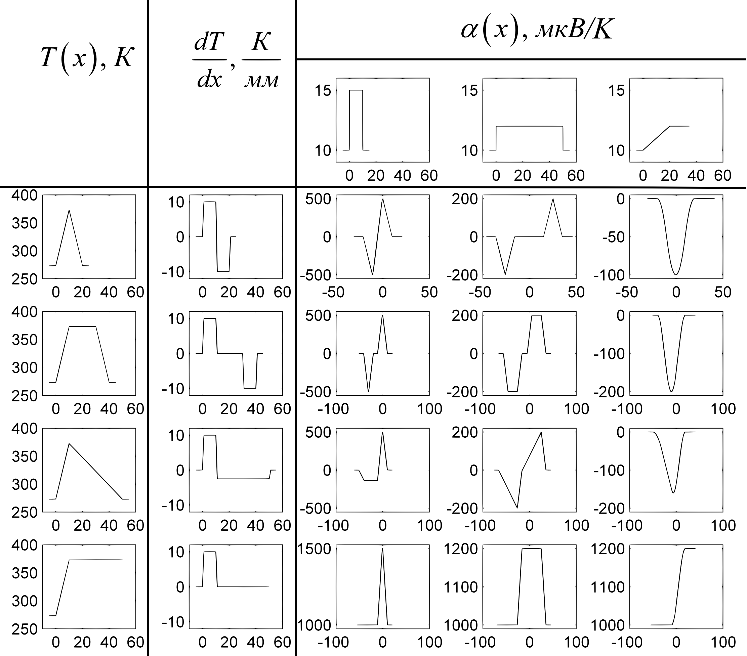
Рис. 2. Результати числового моделювання термо-ЕРС, що виникає при проходженні різних профілів температурного поля через ділянки провідника з термоелектричною неоднорідністю . Одиниці вимірювання змінної — мм.
У третьому розділі подано результати дослідження впливу пластичного деформування на абсолютну термо-ЕРС хромелю з залученням акустико-емісійного методу контролю процесів структурної релаксації.
Властивості матеріалів значною мірою залежать від їх передісторії. Технологія виготовлення тут займає ключове місце, хоча і не є визначальною. Фінальним етапом виготовлення терморезистивних та термоелектричних матеріалів є волочіння, підчас якого термометричний матеріал піддається пластичному деформуванню. Максимальна рекомендована ступінь обтискання для стопів на основі нікелю становить 36 %. Напруження волочіння не повинно перевищувати 60 % межі міцності матеріалу. Щоб отримати профіль необхідного розміру, волочіння проводять у декілька проходів крізь низку волоків з поступовим зменшенням їх діаметру. У результаті холодної пластичної деформації відбувається зміцнення (наклéп, нагартовування) металу. Щоб зняти наклéп та підвищити пластичність, рекомендують проводити проміжні рекристалізаційні відпали, проте остання рекомендація лише якісна. Саме тому доцільно ретельніше дослідити вплив пластичного деформування хромелю на його термоелектричні характеристики.
Для проведення експерименту було використано термоелектрод діаметру 3,2 мм. Нарізані відтинки цього термоелектроду прокатано через вальці таким чином, щоб забезпечити різні ступені деформації.
Для кожного з деформованих зразків проводилися вимірювання абсолютної термо-ЕРС та мікроструктурний аналіз. На завершальному етапі проводився відпал з реєстрацією сигналів акустичної емісії.
Досліджувані зразки монтувалися у захват звукопроводу акустико-емісійного тракту шляхом затискання хвостовика зразка (рис. 3). Для зменшення рівня паразитних шумових ефектів — звукопровід виконано з матеріалу, теплове розширення якого близьке до теплового розширювання матеріалу зразків. Болт для звукопроводу було виконано з такого ж матеріалу, що і сам звукопровід. Для вирівнювання температурного поля печі уся конструкція (зразок із кінцевою частиною звуководу) розміщується у металевому контейнері. Контейнер попередньо було піддано відпалу та протестовано відсутність генерування ним акустичного сигналу у контакті із звукопроводом.
Рис. 3. Схема експерименту для реєстрації сигналів акустичної емісії
від деформованого термоелектрода.
Результати дослідження представлені на рис. 4 — 6.
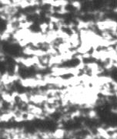 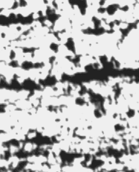
а) б)
Рис. 4. Мікроструктура хромелю (×100):
а) — після 80% деформації; б) — після 90% деформації.
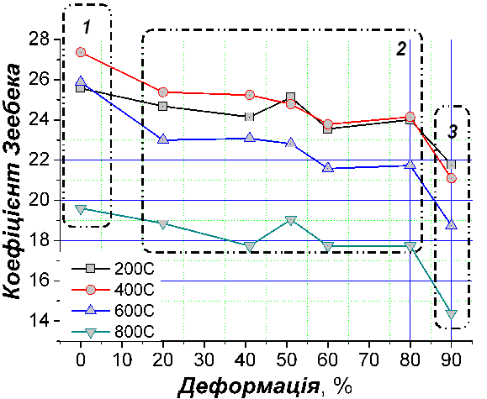
Рис. 5 Температурна залежність абсолютної термо-ЕРС хромелю
деформованого до різних ступенів деформації ε.
1 — вихідний стан термоелектродів (недеформований), 2 — зона релаксації напружень, 3 — зона важкорелаксаційних деформацій
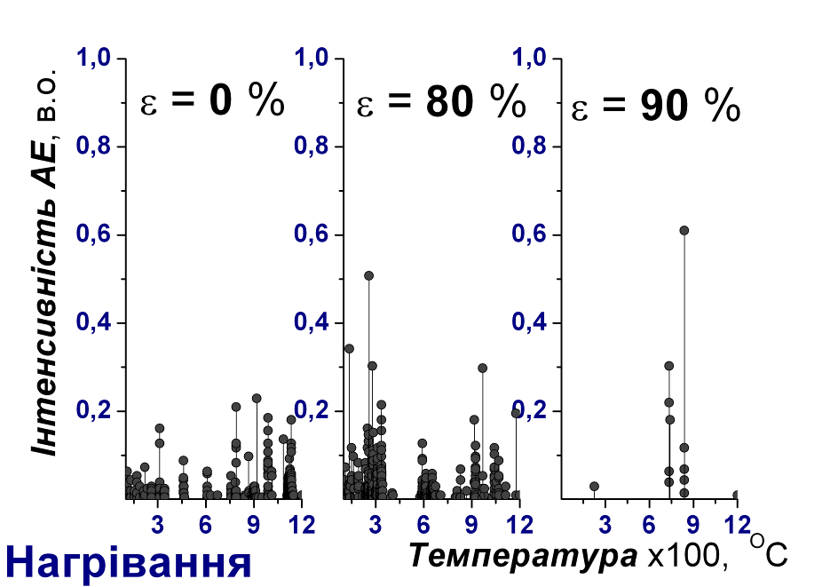
Рис. 6. Температурна залежність
інтенсивності акустичного випроміювання хромелю
при різних ступенях його деформації ε.
Принципова відмінність структур матеріалу, деформованого до 80% та 90% представлено на рис. 4 (а та б). Хромель, холоднопрокатаний до ε=80%, має суттєво виражену структуру деформації, котра супроводжується значним подовженням зерен та розшаруванням структури зерен як основного матеріалу, так і матеріалу включень. Хромель, деформований до ε=90%, — за структурою відрізняється принципово. Спостерігається значне подрібнення неметалевих включень, розміщення їх у ланцюжки та розшарування. Значне текстурування зерен у поєднанні з хвилястістю структури свідчить про нерівномірну пошарову деформацію.
У недеформованому зразку, а також у зразку зі ступенем деформації ε≤80%, акустична емісія якої (рис. 6) при нагріванні є свідченням повернення структури до термодинамічно рівноважного стану внаслідок термоактивованого зняття внутрішніх напружень, а також ліквідації просторових дефектів у процесі рекристалізації. Тобто, у цих умовах нагрівання супроводжується інтенсивними процесами структурної релаксації матеріалу.
Характер акустичної емісії максимально деформованого зразка (ε=90%) принципово відрізняється. При нагріванні має місце незначна інтенсивність акустичної емісії, і то лише при максимальній (понад 800°С) температурі відпалу, що може свідчити про відсутність перебудови текстурованих і заблокованих дефектами зерен. На підставі комплексного мікроструктурного термоелектричного, акустико-емісійного та рентгено-структурного аналізів можна зробити висновок, що настільки деформований матеріал характеризується незворотною термоелектричною неоднорідністю і тому підлягає утилізації.
У четвертому розділі подано результати дослідження впливу зумисно внесених структурних дефектів на термоелектричну неоднорідність хромелю та алюмелю з залученням акустико-емісійного методу контролю для аналізу процесів відпалу. Запропоновано метод виокремлення дискретних сигналів акустичної емісії шляхом статистичного опрацювання виміряних даних та обґрунтованого встановлення рівня дискримінації для ефективного усунення шумів підсилювача сигналів акустичної емісії.
Оскільки необхідною умовою для проявлення термоелектричної неоднорідності є наявність градієнта температур, то вздовж дротини створюється рухоме температурне поле, фронт котрого, проходячи через дефектну область досліджуваної дротини, генерує на кінцях дротини термо-ЕРС (див. рис. 7).
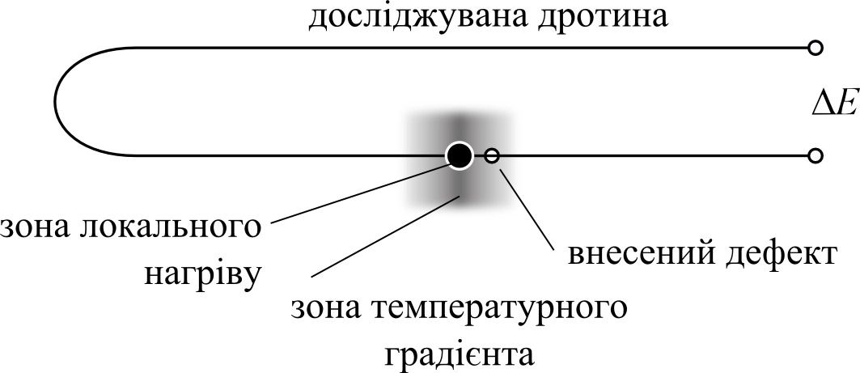
Рис. 7. Схема проведення дослідження
Підвищити розмір згенерованої термо-ЕРС, а відтак точніше виміряти термоелектричну неоднорідність можна, збільшивши градієнт температур. Оскільки в загально прийнятих методиках вимірювання термоелектричної неоднорідності використовується нагрівання від температури довкілля, а з підвищенням температури зростає ймовірність здійснення структурних змін, то не виключено, що процес вимірювання термоелектричної неоднорідності може змінювати її значення. Переконливим методом, який дає змогу реєструвати структурні зміни в реальному часі, є метод акустичної емісії. Залучення методу акустичної емісії до дослідження термоелектричної неоднорідності підвищуватиме точність та достовірність результатів, фіксувати факт трансформації структурних змін в термоелектроді, а також певною мірою усувати його термоелектричну неоднорідність в результаті селективного локального відпалу.
Оскільки будь-якому термоелектроду властива термоелектрична неоднорідність, то досліджувати можна лише тенденції її розвитку. В однорідну відпалену досліджувану дротину з термоелектродного матеріалу вноситься структурна неоднорідність. Серед усього розмаїття можливих способів внесення структурних неоднорідностей було обрано лише два: багатократний згин та дію значного градієнта температури з ефектом термоудару. Вибір саме цих способів внесення структурних неоднорідностей мотивується умовами експлуатації ТЕП, коли механічна і зміннотеплова дія є найбільш імовірними і найбільш впливовими.
Згин проводився у холодному стані (за температури 20°С) в губках несильно затиснутих нових лещат 3 рази у протилежні боки на 90° (рис. 8).
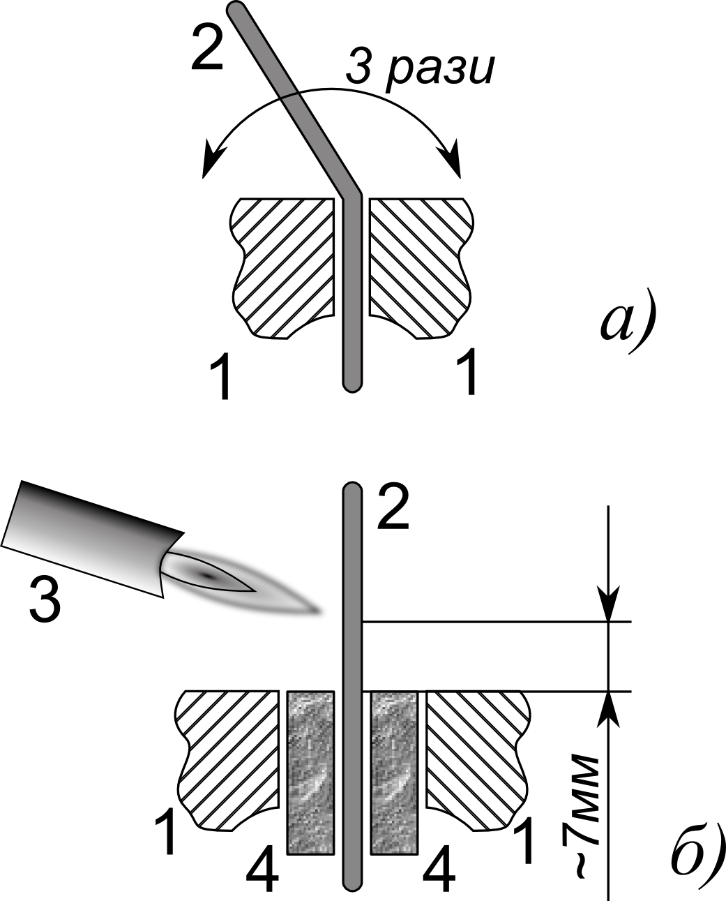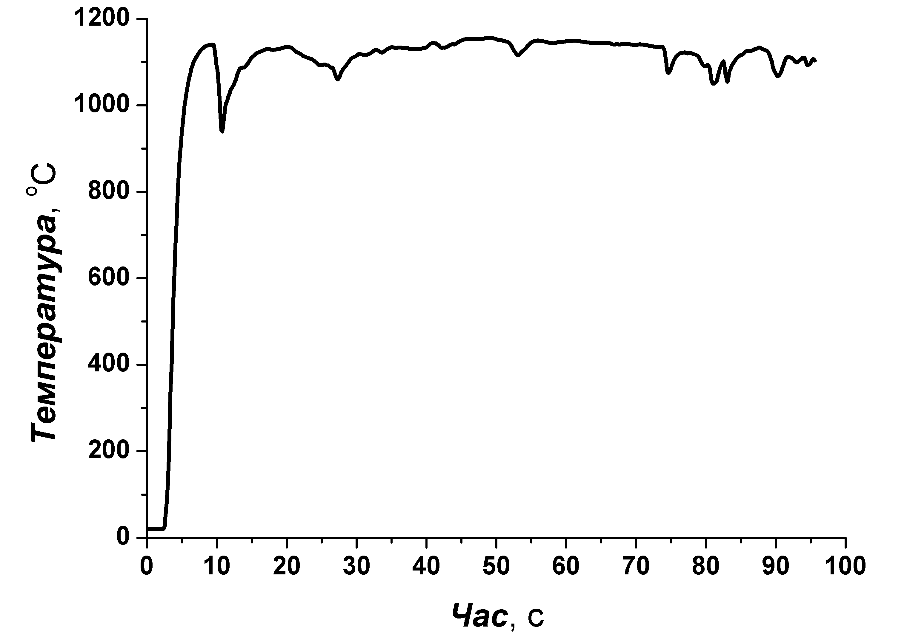в)
Рис. 8. Спосіб внесення дефектів:
а) згином, б) дією значного температурного градієнта з термоударом,
в) залежність температури від часу в точці спрямування полум’я підчас внесення дефекту дією значного температурного градієнта з термоударом.
1 — губки лещат, 2 — досліджувана дротина,
3 — газовий пальник, 4 — відпалені мідні пластини.
Внесення дефекту структури, зумовленого дією значного температурного градієнта з термоударом, проводилося у такий спосіб. Досліджувана дротина після відпалювання затискалася у лещатах через термічно пом’якшені мідні пластини товщиною 3 мм. У подальшому на дротину спрямовувалося полум’я газового пальника. Таким чином проводилося термоциклювання з тривалістю циклу 100 с кожного разу та перервою 5 хвилин.
Для досліджень була зібрана дослідна устава, фотографія якої представлена на рис. 9.
Рис. 9. Загальний вигляд дослідної устави
1 — досліджуваний термоелектрод, 2 — підсилювач термо-ЕРС,
4 — широкопасмовий сенсор акустичної емісії, 5 — підсилювач сигналів акустичної емісії, 6— плата збирання інформації L-Card E14-440, 7 — системи збирання та опрацювання вимірюваної інформації на базі ПК, 8 — газовий пальник,
9 — гвинтова передача, 10 — асинхронний електричний мотор з редуктором.
Безпосередньо реєстровані в ході експерименту сигнали акустичної емісії не мають візуально спостережуваних викидів — інформативних сигналів акустичної емісії. Це зумовлено малими розмірами досліджуваних об’єктів, а відтак і незначною енергією структурних змін. Цю ситуацію погіршує і високий коефіцієнт підсилення реєстрованих сигналів акустичної емісії і, як наслідок, значний рівень шуму, на фоні якого слід виокремлювати незначні сигнали.
Форма гістограми реєстрованого сигналу практично являє собою густину розподілу випадкової величини, розподіленої за нормальним законом розподілу.
Оскільки при даних дослідженнях аналізується акустична емісія дискретного типу, то реєстрований сигнал міститиме дискретні викиди актів акустичної емісії на фоні білого шуму — шуму підсилювача. Для виокремлення окремих актів акустичної емісії необхідно позбутися шуму. Загальноприйнятим підходом при розв’язку цієї задачі є встановлення певного порогового рівня. Якщо реєстровані значення сигналу акустичної емісії є меншими за цей пороговий рівень, то ці значення сприймаються як шум, а якщо перевищує — то як корисний сигнал акустичної емісії. Правильний вибір цього порогового значення не є тривіальною задачею, оскільки при його завищенні втрачаються дискретні акти акустичної емісії, енергії яких є недостатньо для перевищення цього порогового рівня. При заниженні порогового рівня ситуація є іншою. Високий рівень шуму трактуватиметься як окремі акти акустичної емісії, погіршуючи інформативність результатів, отриманих методом акустичної емісії.
При встановленні порогового рівня користуються такими параметрами реєстрованого сигналу як середнє значення та середньо-квадратичне відхилення . Аналіз викидів випадкових процесів показав, що середня кількість перевищень порогового рівня за 1 с становитиме 9,6, середня тривалість викидів — 5,1 мкс, а середній інтервал між викидами — 0,1 с.
З метою зменшення впливу корисних сигналів акустичної емісії на результат обчислення параметрів випадкового сигналу необхідно спочатку позбутися корисних сигналів акустичної емісії. Для цього проводиться груба оцінка параметрів шуму та за гістограмою реєстрованого сигналу (див. рис. 10).
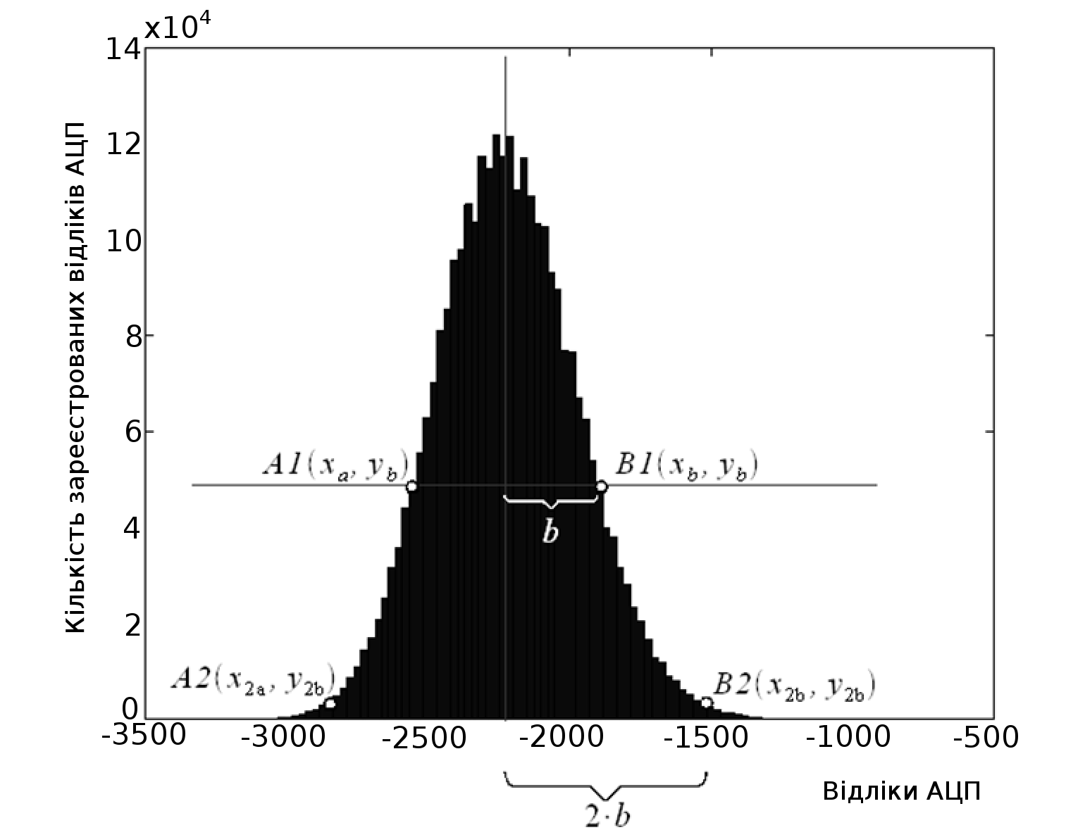
Рис. 10. Спосіб визначення параметрів та шуму
Точки А1В1 отримуються перетином гістограми горизонтальною лінією на рівні . Точки А2 та В2 розміщуються на гістограмі таким чином, щоб довжина горизонтального відрізка А2В2 була рівна подвійній довжині відрізка А1В1. Тоді
(4)
. (5)
Статистичне моделювання впливу корисного сигналу акустичної емісії дало наступні результати. Модель шуму представляла собою нормально розподілену випадкову величину з математичним сподіванням 2000 та середньо-квадратичним відхиленням 300. Середньо-квадратичне (СКВ) відхилення параметра склало 0,95, а — 0,67. Додавання корисного сигналу акустичної емісії змінило й параметри сумарного сигналу з СКВ 0,97, з СКВ 1,31. Грубі оцінки параметрів сумарного сигналу за формулами (4) та (5) дало з СКВ 2,47 та з СКВ 3,66.
На наступному етапі з сумарного сигналу вилучалися корисні сигнали акустичної емісії за критерієм , що обчислювався за знайденими у попередньому пункті грубими оцінками. Параметри цього сигналу були наступними: з СКВ 0,96 та з СКВ 0,71. Опрацьована кількість реалізацій шуму складає .
У відпалені хромелеві та алюмелеві термоелектроди діаметром 0,5 мм вносилися дефекти згідно описаної вище методики. Після цього ці термоелектроди досліджувався на дослідній уставі (рис. 9). Через кожен з дефектів як хромелевого, так і алюмелевого термоелектродів здійснювався прохід полум’ям газового пальника вздовж ділянки термоелектроду з внесеним дефектом 5 разів з перервою між кожним проходом 5 хвилин. При проведенні експерименту фіксувалися термо-ЕРС та акустична емісія для кожного проходження полум’я газового пальника. Максимальна температура при русі газового пальника становила 1000 °С, швидкість руху пальника становила 1 — 2 мм/с.
Експеримент проведено на 8 зразках хромелю та алюмелю. Найхарактерніші результати дослідження та розташування розглядуваної ділянки термоелектродів в лещатах підчас внесення дефекту представлено на рис. 11.
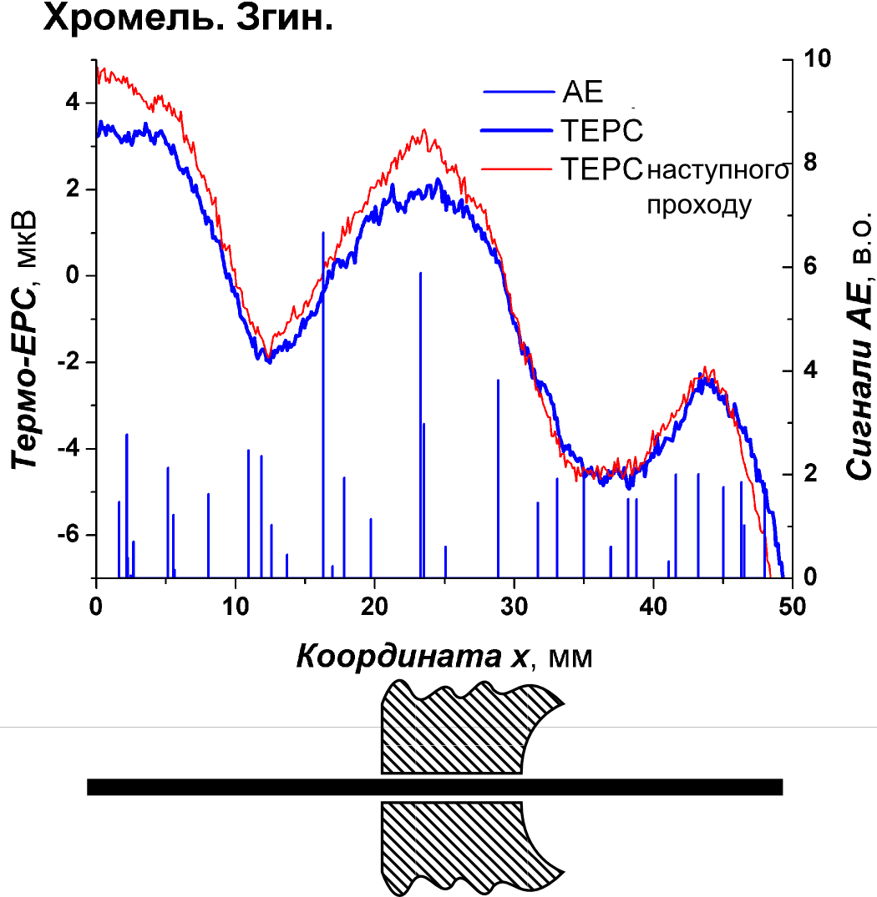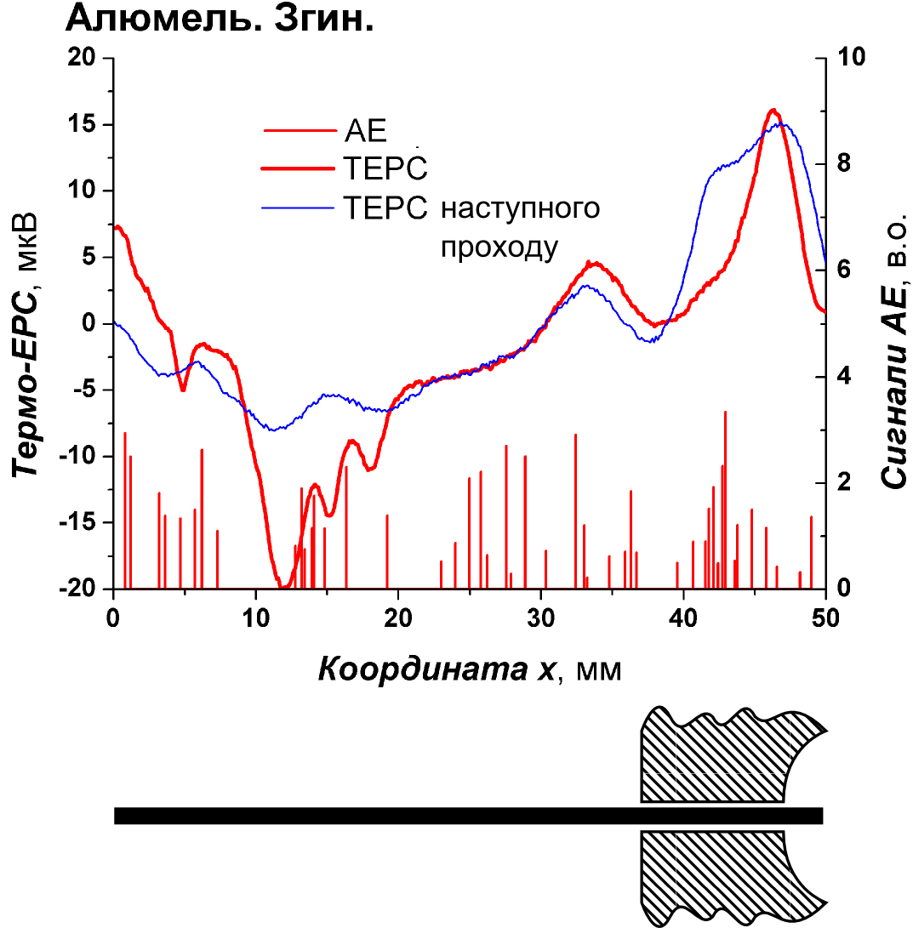
а) б)
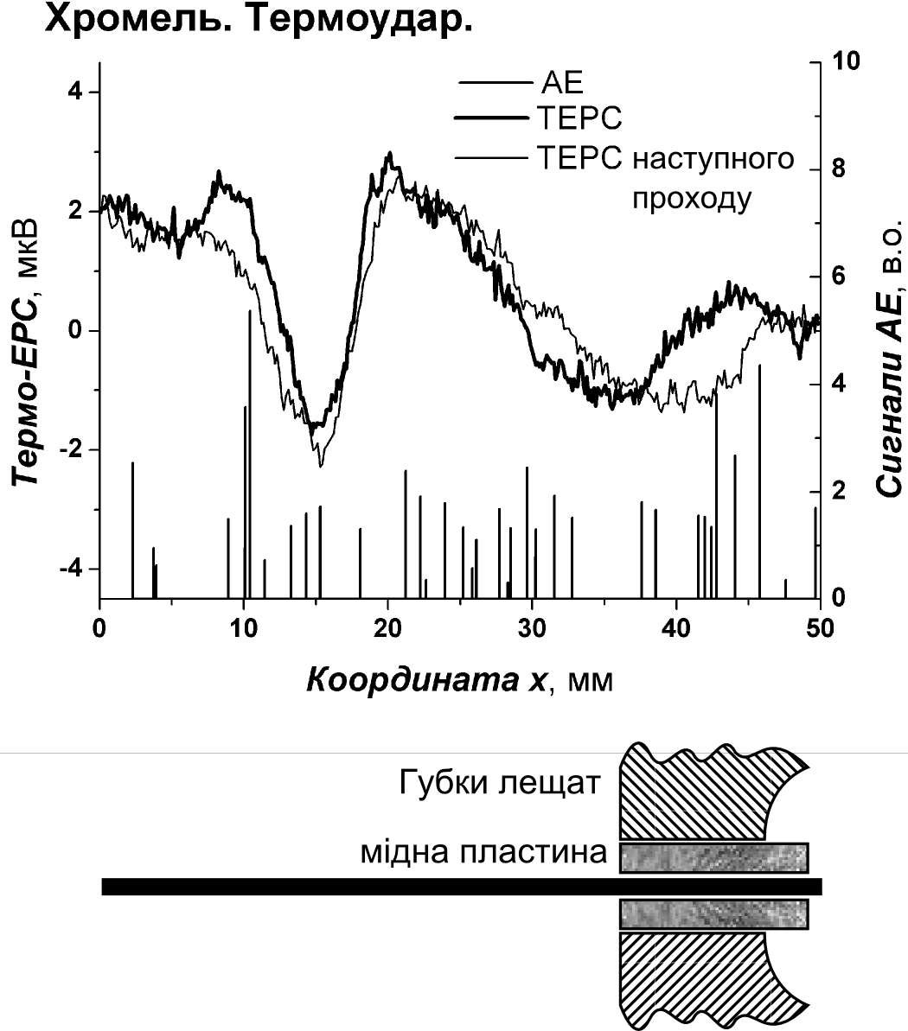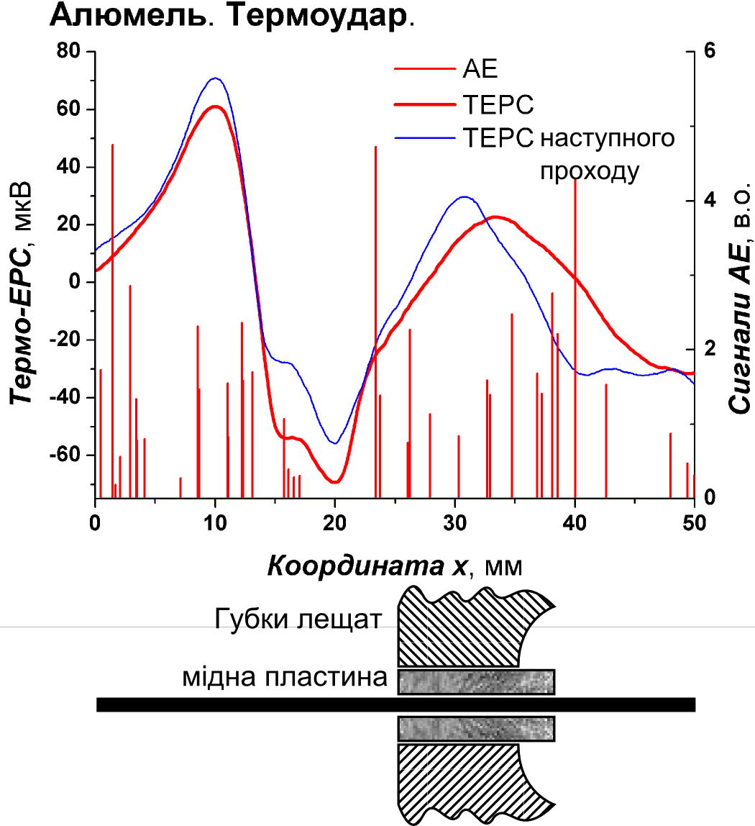
в) г)
Рис. 11. Динаміка змін термо-ЕРС та акустичної емісії в процесі послідовного проходу полум’я вздовж хромелевого (а, в) та алюмелевого (б, г) електродів, що їх було попередньо піддано дії термоудару зі значним градієнтом температури (в, г) та 3-кратному згину (а, б) та розташування досліджуваного зразка в губках лещат підчас внесення дефекту.
Як видно з рис. 11, для кожного з видів наведених дефектів реєструється термо-ЕРС та акустична емісія. При кожному наступному проходженні газового пальника реєстроване значення термо-ЕРС вже є іншим, що також свідчить про структурні зміни в термоелектроді.
За результатами експерименту можна зробити висновок про на порядок вищу залежність коефіцієнта термо-ЕРС алюмелю до механічних напружень.
Використані в роботі методи дефектоутворення неоднаково локалізують дефекти по довжині термоелектроду, що й підтверджується виконаними структурними дослідженнями.
Аналіз отриманих даних для термоелектродів, які попередньо було піддано дії термоудару зі значним градієнтом температури, свідчить, що максимальний вплив градієнта температури на термоелектричну неоднорідність знаходиться в області між відпаленими мідними пластинами.
Інтенсивність та кількість сигналів акустичної емісії змінюються в міру релаксації внесених напружень. Відхилення термо-ЕРС у області ефекту згину зменшується вже після першого проходу-відпалу, що свідчить про релаксацію дефекту. Натомість, термоудар вносить істотніші структурні спотворення, хоча і в цьому випадку часткова релаксація спостерігається як на акустичній емісії, так і на термо-ЕРС.
ВИСНОВКИ
- Для термоелектричних матеріалів на основі нікелю експериментально показано (з використанням аналізу термо-ЕРС та акусто-емісійного методу), що завдяки специфіці структурного стану релаксаційний відпал деформованих хромелів та алюмелів необхідно проводити не при стабільній температурі витримки, але узалежнено від ступеня деформації.
- Показано за допомогою комплексного термоелектричного та металографічного аналізів, що утворення структурних дефектів, як основного джерела термоелектричної неоднорідності, відбувається нерівномірно в залежності від ступеня пластичної деформації. Встановлено, що при деформації хромелю понад 80 % границі зерен блокуються незворотними дефектами, що унеможливлює процеси рекристалізації. Нагрівання хромелю, деформованого до 80%, супроводжується інтенсивними процесами структурної релаксації, а отже — зменшенням термоелектричної неоднорідності. Деформований понад 80 % хромель підлягає утилізації.
- Запропонований метод скануючого прогрівання термоелектроду з одночасним вимірюванням термоелектричної неоднорідності та сигналів акустичної емісії може забезпечувати не лише локацію дефекту, але й, в разі його зворотності, - одночасну його релаксацію через процеси відпочинку та повернення.
- Запропоновано метод виокремлення дискретних сигналів акустичної емісії шляхом статистичного опрацювання виміряних даних та обґрунтованого встановлення порогового рівня (рівня дискримінації), що дозволяє ефективно усувати з подальшого аналізу шуми підсилювача, залишаючи максимально можливу інформацію про наявні дискретні сигнали акустичної емісії.
- Оскільки результати експерименту показали, що зміна термоелектричної неоднорідності супроводжується збудженням дискретних акустичних коливань, то можливим є залучення методу акустичної емісії до бездемонтажного контролю перетворювачів термоелектричних на об’єкті.
СПИСОК ОСНОВНИХ ОПУБЛІКОВАНИХ ПРАЦЬ
ЗА ТЕМОЮ ДИСЕРТАЦІЇ
- Домінюк Т. До вивчення можливості термодинамічного врахування впливу механічних напружень і деформацій на термо-е.р.с. / Тарас Домінюк, Святослав Яцишин // Вимірювальна техніка та метрологія. – Випуск 59, – 2003 - С.66–69.
- . Крись Н. З історії розвитку термометрії / Наталія Крись, Тарас Домінюк // Вимірювальна техніка та метрологія. – Випуск 59. – 2003 – С.69–76.
- Яцишин С.П. Методологія експериментальних досліджень неоднорідних і деформованих термоелектричних матеріалів на прикладі моно- і полікристалічного молібдену з присадками / Яцишин С.П., Курітник І.П., Домінюк Т.І. // Вісник НУ”ЛП”. Автоматика вимірювання та керування. - № 475. –2003 р. – С.158-165.
- Стадник Б. Вплив хемічних і механічних шумів на метрологічні властивості первинних перетворювачів температури / Богдан Стадник, Святослав Яцишин, Тарас Домінюк // Вимірювальна техніка та метрологія. – Випуск 62, – 2003 р. - С.59-64.
- Луцик Я.Т. Вплив поруватості на зміни термо-е.р.с. термометричних матеріалів / Я.Т. Луцик, Б.І. Стадник, С.П. Яцишин, Т.І. Домінюк // Вісник НУ”ЛП”. Автоматика, вимірювання та керування. – № 530. – 2005 р. –С.22–28.
- Домінюк Т.І. Методика дослідження змін стану термоелектродного матеріалу за миттєвими значеннями термоелектрорушійної сили / Т.І. Домінюк, І.П. Микитин, Б.І. Стадник // Збірник наукових праць "Електромагнітний, ультразвуковий та оптичний неруйнівний контроль матеріалів". Серія "Фізичні методи та засоби контролю середовищ, матеріалів та виробів". Львів – 2006. – вип. 11. – С.149 – 152.
- Яцишин С. Перехідні теплові процеси у чутливих елементах шумових термоперетворювачів у режимі реального часу / Святослав Яцишин, Ігор Микитин, Тарас Домінюк, Богдан Стадник // Збірник “Вимірювальна техніка та метрологія”. – № 66, – С.108 – 111.
- Прохоренко С. Моніторинг робочого стану термоелектричного матеріалу / Сергій Прохоренко, Тарас Домінюк // Вимірювальна техніка та метрологія.
–Випуск 70. – 2009. –С.117 – 123.
- Prokhorenko V.J. Application of the method of thermo-power in diagnosing fatigue strength and intergrain corrosion / Prokhorenko V.J., Prokhorenko S.V., Koval P.M., Dominyuk T.I. // j. Archives Of Foundry Engineering. – Vol. 9, – Issue 2, April — June 2009. –p. 201-204.
- Prokhorenko V.J. Scanning Thermoelectric and Acoustic Emission Diagnostic of Structural Inhomogeneities of Thermocouple Materials / Prokhorenko V.J., Prokhorenko S.V., Mudry S.I., Sheregii E.M., Dominjuk T.I. // j. Archives Of Foundry Engineering. – Vol. 10. –Issue 1. – 2010. – p. 381-386.

АНОТАЦІЯ
Домінюк Т.І. Вплив технологічних і експлуатаційних чинників на термоелектричну неоднорідність та метрологічні характеристики термометрів. — Рукопис.
Дисертація на здобуття наукового ступеня кандидата технічних наук за спеціальністю 05.11.04 — прилади та методи вимірювання теплових величин — Національний університет "Львівська політехніка", м. Львів, 2010.
Дисертація присвячена проблемам вимірювання температури термоелектричними перетворювачами, зокрема впливу термоелектричної неоднорідності на непевність вимірювання температури. У дисертації використано метод акустичної емісії при дослідженнях термоелектричної неоднорідності, що дозволяє значною мірою підвищити достовірність результатів вимірювання. Показано, що зміна термоелектричної неоднорідності супроводжується акустичною емісією. Встановлено граничну ступінь деформації хромелю, структурна рекристалізація після якої практично унеможливлена. Запропоновано і апробовано метод виокремлення дискретних актів акустичної емісії низького рівня (малої енергії).
Ключові слова: термо-ЕРС, акустична емісія, термоелектрична неоднорідність, бездемонтажний контроль, математична модель, деформування.
АННОТАЦИЯ
Доминюк Т.И. Влияние технологических и эксплуатационных факторов на термоэлектрическую неоднородность и метрологические свойства термометров. — Рукопись.
Диссертация на соискание ученой степени кандидата технических наук по специальности 05.11.04 — приборы и методы измерения тепловых величин. — Национальный университет "Львовская политехника", г. Львов, 2010.
Диссертация посвящена проблемам измерения температуры термоэлектрическими преобразователями, в частности влияния термоэлектрической неоднородности на точность измерения температуры.
В диссертации представлены теоретические обоснования влияния упругой и пластической деформации на термо-ЭДС. Выведены рабочие выражения в интегральной форме для вычисления коэффициента абсолютной термо-ЭДС дифференциальным методом и даны выражения для оценивание неопределенности найденного значения. А также разработана и опробована имитационная модель влияния термоэлектрической неоднородности как отдельного термоэлектрода так и преобразователя вцелом на термо-ЭДС термоэлектрических преобразователей. Показано, что в реальных условиях эксплуатации термоэлектрических преобразователей с имеющейся термоэлектрической неоднородностью электродов невозможно однозначно выделить из термо-ЭДС долю, что обусловлена термоэлектрической неоднородностью. В ходе работы над диссертацией было разработано прикладное программное обеспечение для оценки влияния на термо-ЭДС термоэлектрической неоднородности в температурном поле задаваемого профиля.
С использованием термоэлектрического, металлографического, акустико-эмиссионного методов установлена предельная степень деформации хромеля, после которой структурная рекристаллизация посредством отдыха и возврата практически исключена.
В диссертации также представлены результаты исследований влияния умышленно внесенных структурных дефектов на термоэлектрическую неоднородность с привлечением акустико-эмиссионного метода контроля для анализа процессов отжига. Внесение структурных дефектов осуществлялось 3-кратный изгиб и термоударом с последующим значительным градиентом температуры.
Поскольку энергия дискретных акустических колебаний при исследованиях ничтожно мала, то особенное внимание уделено обработке сигналов акустической эмиссии. Предложенный и апробированный метод выделения дискретных актов акустической эмиссии низкого уровня (малой энергии) позволил эффективно избавиться от шумов усилителя акустической эмиссии. Особенностью разработанного метода является принципиальная возможность его использования в системах реального времени.
В работе также применен достаточно оригинальный метод тестирования качества акустического контакта исследуемого объекта с первичным преобразователем акустической эмиссии.
В диссертации особое внимание уделяется привлечению метода акустической эмиссии при исследованиях термоэлектрической неоднородности, что позволяет в значительной мере повысить достоверность результатов измерений. Экспериментально доказано, что изменение термоэлектрической неоднородности сопровождается акустической эмиссией. Последнее обстоятельство дает возможность эффективного использования метода акустической эмиссии для бездемонтажной диагностики термоэлектрических преобразователей.
Ключевые слова: термо-ЭДС, акустическая эмиссия, термоэлектрическая неоднородность, бездемонтажная поверка, математическая модель, деформирование.
ANNOTATION
Dominyuk T.I. Influence of technological and operational factors on the thermoelectric inhomogeneity and metrological properties of thermometers. — Manuscript.
Thesis for a degree by specialty 05.11.04 — devices and methods of measurement of thermal values. — National university “Lviv Polytechnic”, Lviv, 2010.
The dissertation is devoted to problems of measuring temperature thermoelectric sensors, in particular the influence of thermoelectric inhomogeneity and temperature measurement accuracy. In this thesis we used the method of acoustic emission as the research method of thermoelectric inhomogeneity, which allows greatly improve the reliability of measurement results. It is shown that the change in thermoelectric inhomogeneity is accompanied by acoustic emission. Set a level of maximum degree of chromel deformation, after which structural recrystallization is a practically eliminated. Proposed and approbated a method of highlighting discrete acts of low-level (low energy) acoustic emission.
Keywords: thermopower, acoustic emission, thermoelectric inhomogeneity, non dismantling verification, mathematical model, deformation.

